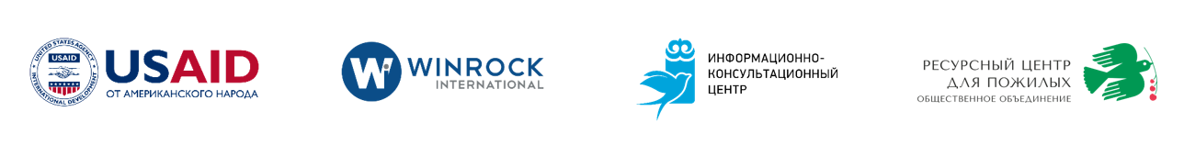
02 июля 2021 г.
ПРЕСС-АНОНС
Информационно-консультационный центр запускает вебсайт для мигрантов.
Информационно-консультационный центр Департамента внешней миграции при Министерстве иностранных дел Кыргызской Республики (далее ИКЦ) при поддержке проекта USAID «Безопасная миграция в Центральной Азии», реализуемого Winrock International, приглашает представителей медиа сообщества принять участие в презентации нового вебсайта для мигрантов www.migrant.kg
Презентация состоится 2 июля 2021 года в отеле «Orion Hotel Bishkek» с 10.00 до 12.00 ч. по адресу г. Бишкек, бульвар Эркиндик 21.
В ходе презентации спикеры представят возможности нового вебсайта и расскажут об услугах, предоставляемых ИКЦ гражданам Кыргызской Республики по вопросам трудовой миграции.
Новый сайт ИКЦ www.migrant.kg позволяет получить следующие услуги:
- Cамостоятельно и в онлайн режиме проверить свои данные на наличие в списке лиц Федеральной миграционной службы Российской Федерации, въезд которым на территорию Российской Федерации запрещен («черный список»);
- Cвязаться с операторами горячей линии ИКЦ по номеру 1899 для получения необходимой консультации по вопросам безопасной миграции и помощи при возникновении ситуаций, связанных с торговлей людьми через все доступные каналы, как WhatsApp, Telegram, онлайн чат, телефонная связь и другие мессенджеры;
- Получить достоверную информацию о законной и безопасной миграции, включая информацию по частным агентствам занятости, имеющим разрешение на трудоустройство граждан за рубежом;
- Получить доступ к обновляемой информации о порядке получения единовременной выплаты по расходам, связанным с доставкой в КР тел граждан, умерших за рубежом.
Спикерами во время мероприятия выступят:
- Азизбек Мадмаров, заместитель Министра иностранных дел Кыргызской Республики;
- Ноэль Бауэр, директор отдела USAID по вопросам демократии и госуправления;
- Кубандык Акматбеков, директор ИКЦ ДВМ при МИД КР.

За дополнительной информацией, пожалуйста, обращайтесь: Юлия Саломатина, PR специалист ОО «Ресурсный центр для пожилых», тел.: +996 (555) 132937; email: pr.rce.kg@gmail.com
--------------
Проект по Безопасной миграции в Центральной Азии, финансируемый USAID, реализуется Winrock International в четырех странах Центральной Азии. Целью проекта является противодействие торговле людьми, защита потерпевших и содействие безопасной миграции, путем усиления потенциала и взаимной ответственности правительств, гражданского и частного секторов. Проект является частью комплекса мероприятий USAID в странах Азии, направленных на борьбу с торговлей людьми. Более подробная информация доступна на веб-сайте USAID в Центральной Азии: https://www.usaid.gov/central-asia-regional и на странице Фейсбук: https://www.facebook.com/USAIDCentralAsia/ .

